Муниципальное бюджетное учреждение культуры «Социально-культурный центр Благовест»
Муниципального образования « Казачье»

ОТЧЁТ
За летний период 2018г.

Составила: специалисты по
методике клубной работы
Е.А. Михеева, Н.М. Макачуан

с. Казачье 2018г.

Отчёт о проделанной работе за летний период 2018г.
Казачинского ДК

Летний период был открыт массовым мероприятием, посвящённым Дню защиты детей под названием «Встреча племен». Детям находящихся в летнем оздоровительном лагере и детям пришедшим на этот праздник, было предложено побывать в роле индейцев. Все дети, разделившись на пять команд, выбрав себе название племени и вождя отправились на встречу племен. Во время своего пути они учились делать себе венец из перьев, наносить боевую раскраску лица, ловить рыбу, стрелять из луков, запускать в небо орлов, а также выучили основные значения жестов индейцев. На встречи племен всех ждали сладкие призы и море мыльных пузырей!
А к самым маленьким, в этот день, в детский сад, на праздник пришла клоунесса Ириска. Которая вместе с детьми путешествовала по джунглям, летала на самолете, изучала следы животных, танцевала и пела песни. В честь праздника Ириска подарила всем шарики и Чупа-чупсы. А закончилось путешествие шоу мыльных пузырей!
Также в этот день без внимания не остались и дети инвалиды. Волонтёрское движение «Мечты должны сбываться» организованное работниками Казачинского ДК прошли все дома, где проживают дети инвалиды и вручили им подарки.

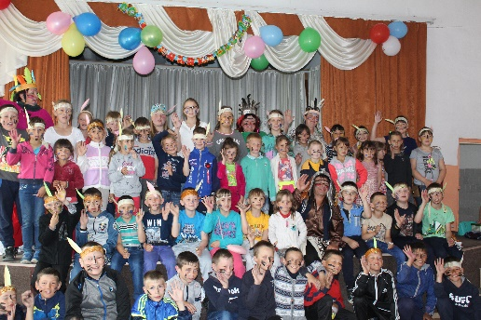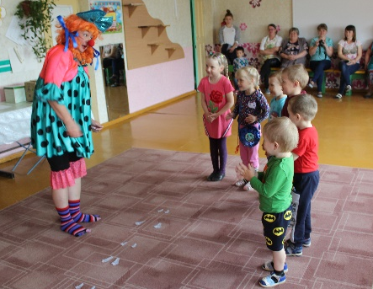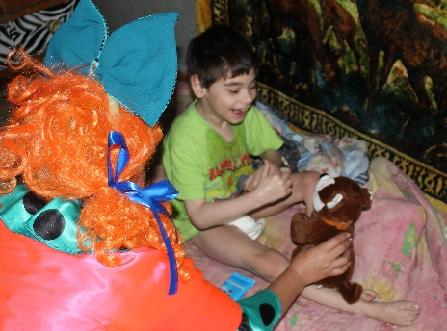

9 июня солист Народного ансамбля «Казачка» Алексей Беляевский принял участие в концерте на районном празднике Сур-Харбан.

14 числа этого же месяца прошла Акция «Хочешь жить? Откажись от курения!». Вовремя акции на улицах села, жителям раздавались памятки как можно самостоятельно бросить курить, а также номера центров, где им могли оказать профессиональную помощь.

22 июня встречали делегацию спортсменов из Аларского района прибывших на соревнования, а уже утром 23, участвовали в открытии областного Сур-Харбана.

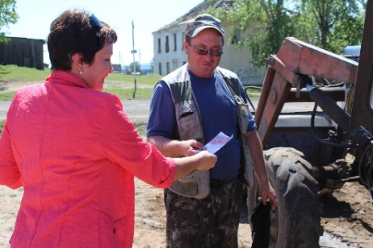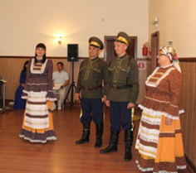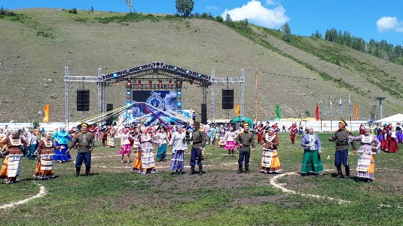

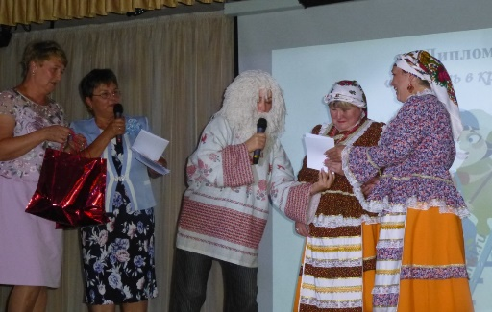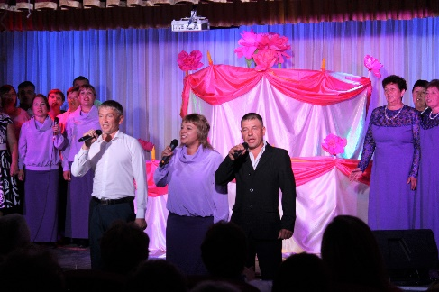

10 августа прошел юбилей культуры села «Дом, в котором уютно всем» и открытие нового зала. Праздники – это всегда красиво, торжественно, радостно. И мало кто знает, какая масштабная работа стоит за всем этим. А работа провелась поистине грандиозная. Начиная с осени 2017 года шел ремонт зала, полностью проведенный работниками дома культуры и сельской администрации. Готовилось оформление, устанавливалось оборудование. Провелась большая работа по розыску бывших работников и участников агитбригад прошлых лет. Всем были разосланы приглашения на праздник. Специально к юбилею был создан документальный фильм об истории культуры села Казачье, и выпущена одноименная брошюра. Библиотекарь собрала материал для книги со стихами местных авторов, которая вышла к юбилею под названием «В душе моей стихи». Выпуск книги оплатила администрация МО «Казачье», все авторы, которые дали свои стихи, получили эту книгу бесплатно.
Ну, и, конечно, кульминацией стал праздничный концерт, в котором домовой Нафаня и ведущий пекли праздничный торт. В концерте приняли участие: народный ансамбль «Казачка»; его спутник, детский ансамбль «Борок»; вокальные группы «Шалунишки» и «Сударушки»; танцевальный коллектив «Каблучок» и любительское объединение «Театралы». Концерт прошел на одном дыхании, и, конечно, кульминацией было появление бутафорского праздничного торта на сцене. Яркий, украшенный праздничными цветами и свечами, под звуки финальных песен, он вызвал бурные овации зрителей, которые аплодировали стоя. Под аплодисменты зрителей в зал внесли настоящий огромный торт, который подарила работникам культуры глава администрации Татьяна Сергеевна Пушкарева.

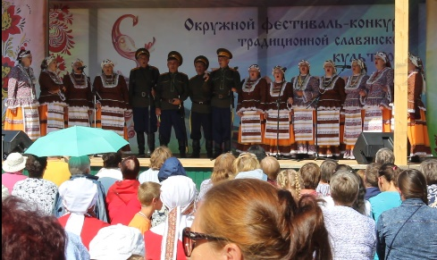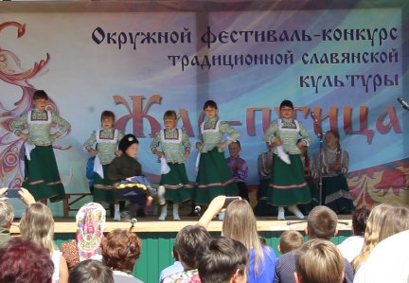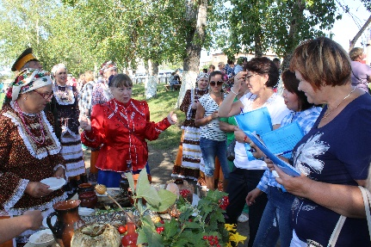

А 25 августа состоялось еще одно крупное мероприятие – II окружной фестиваль славянской культуры «Жар-птица. В 2016 году народный ансамбль «Казачка» занял первое место в I окружном фестивале, и, было принято решение следующий фестиваль провести в Казачье. За несколько дней до фестиваля была построена новая сцена, приведен в порядок стадион. На фестиваль съехалось 15 коллективов из четырех районов округа: Боханский, Осинский, Нукутский, Баяндаевский, в общей сложности более 250 участников. Никогда еще наше село не видело такого разнообразия участников конкурса, люди, пришедшие на праздник, могли посмотреть творчество детских коллективов, оценить работы мастеров прикладного творчества, фотовыставку, послушать исполнение сольных песен и хоровых коллективов. Ну, и, конечно же, попробовать различные вкусности в конкурсе национальной кухни. На фестивале работали торговые ряды, жарили шашлык, для детей батуты, паровозик и сладкая вата. Конечно же, народный ансамбль «Казачка» не остался в стороне, и принял самое активное участие во всех номинациях, заявленных в фестивале. В итоге – диплом I степени в конкурсе «Национальный колорит» где был представлен рыбный стол казаков, дипломы I и III степени в конкурсе «Там, где песня льется, там весело живется» в номинации «Ансамбли» получили «Казачка» и трио «Забавушка», диплом II степени в конкурсе «Радуга творчества» получил детский коллектив «Борок», дипломы I и III степени в конкурсе «Там, где песня льется, там весело живется» в номинации «Солисты» завоевали Лидия Беляевская и Валентина Клементьева. И по итогам конкурса народный ансамбль «Казачка» получил гран-при фестиваля. Праздник получился ярким, насыщенным, прошел на одном дыхании, мы надеемся, что участникам и гостям фестиваля он запомнится надолго.

Выездные мероприятия:

30 июня Елена Михеева участвовала в областной выставке-конкурсе «Мастер по созданию национальной куклы» в рамках областного этнофестиваля «Мы разные. Мы вместе» в п.Залари, где заняла III место
12 июля народный ансамбль народной песни «Казачка» участвовали в районном фестиваль-конкурсе народно-инструментальных, вокально-хоровых коллективов и солистов «Играй, гармонь!» в рамках празднования 90-летия образования населенного пункта «Майск», где выиграла, целую россыпь призовых мест.

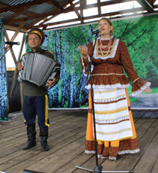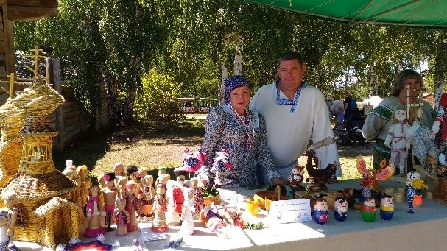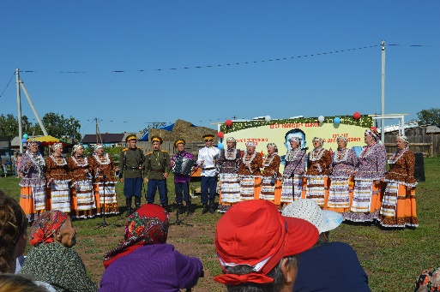

18 августа народный ансамбль «Казачка» выезжал в архитектурно-этнографический музей «Тальцы» на «Фестиваль русской культуры», где получил диплом участника в номинации «Русская песня». Одновременно с ним проходил «III Байкальский Международный фестиваль «Хоровод ремесел на земле Иркутской», наши мастера Андрей и Елена Михеевы, а также подмастерье Беляевская Маша представили свои работы на конкурс и получили дипломы участников.
26 августа народный ансамбль «Казачка» выезжал в село Бахтай Аларского района, куда был приглашен на празднование 100-летия со дня рождения Героя Советского Союза Е.И. Быкова. Аларцы давно приглашали наш ансамбль к себе в гости и оказали нашему коллективу очень теплый прием. В ответ «Казачка» подарила жителям много красивых песен.

Хозяйственная деятельность:
За летний период проделано очень много работы по ремонту нового зрительного зала
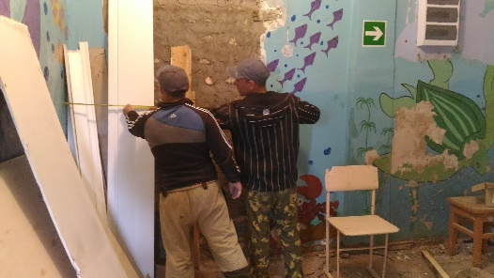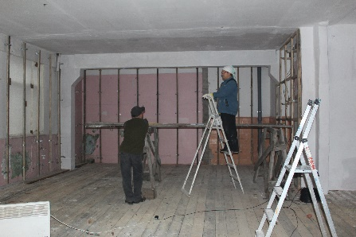

Отчёт о проделанной работе за летний период 2018г.
Логановского СК и Библиотеки.
За летний период было проведено несколько массовых мероприятий. 1 июня совместно с библиотекой организовали конкурсно-игровую программу «Фрукты против жажды» посвященную Дню защиты детей. Мероприятия проходило на открытой площадке и включало в себя игры, конкурсы, головоломки и т.д. Закончился праздник чаепитием и детской дискотекой.
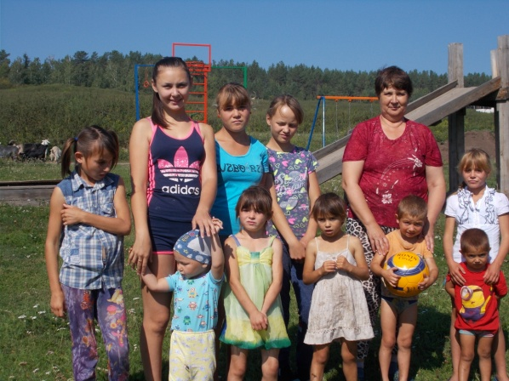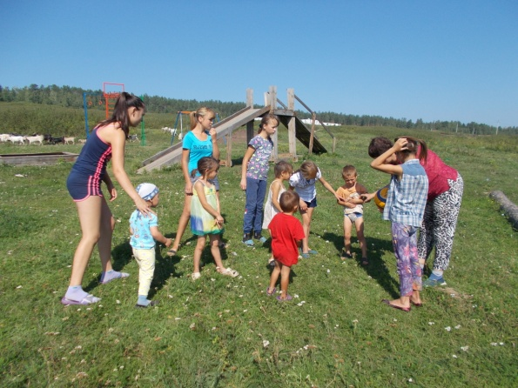
9 июня в библиотеки прошла познавательная игра «Герои в красках» для детей дошкольного и младшего школьного возраста. Библиотекарь ознакомила детей с героями русских народных сказок.
31 июля библиотекарь провела громкие чтения «Сказки В. Сутеева» усадив детей за стол, были прочитаны сказки вслух с последующим обсуждением.
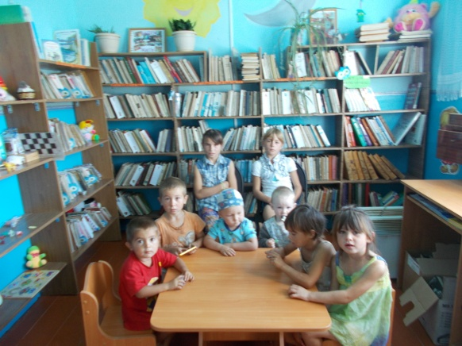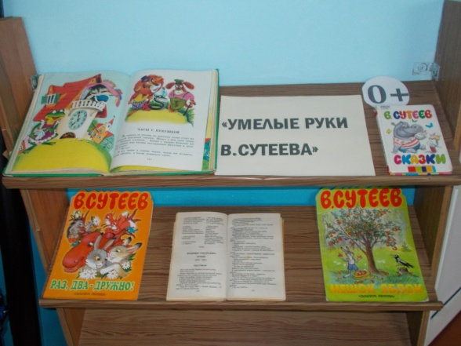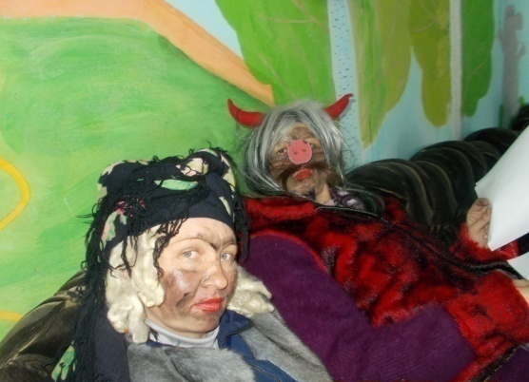
24 июня ко «Дню молодежи» прошла вечеринка в стиле игровой программы «Гости из дремучего леса». Прибывающих на вечеринку гостей встречает молодая хозяйка, общаясь, рассказывает, что они оказались на конкурсной программе, а также вручает каждому титульный лист с заданиями. Как только все в сборе к гостям выходят Бес и Баба- яга ведущие вечера. Тут то и начинается самое интересное.
28 июля в библиотеки организована совет выставка «Всем, кто хочет быть здоров», также тематическая полка на тему «Вкусно и просто». Книжная выставка «Байкал гордость России».

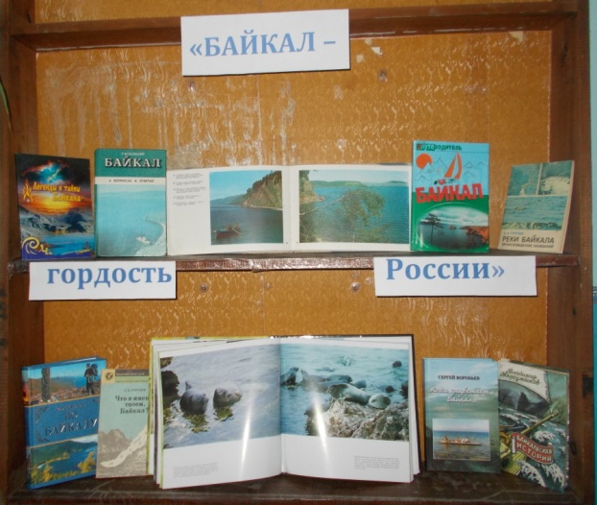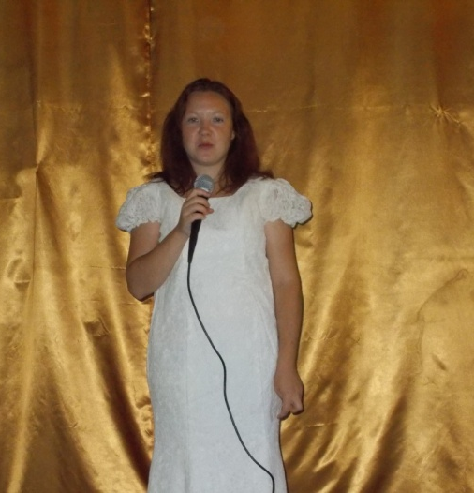

14 июля в зрительном зале сельского клуба провели литературно- музыкальный вечер по пьесе М. Шолохова «Он росчерком пера прославил край Донской». На сцене сидит бывалый казак, он задумчиво смотрит на реку. На экране слайд «р. Дон». К нему подбегает девочка и начинает расспрашивать о писателе М.А. Шолохове. Меняются слайды выходят ведущие, прочитав отрывки из произведения, на сцене начинается инсценировка из романа «Тихий Дон» «Григорий и Аксинья».

9 июня совместно с библиотекой прошел тематический вечер «У самовара». Мероприятия проходило с использованием старых, русских традиций, собравших за общим столом за чашкой чая взрослых и детей. Ведущая рассказала о истории и секретах чайной церемонии. Каждый мог поделиться своим искусством завариванием и подачей чая.
21 августа в сельской библиотеки была организованна книжная выставка «Байкал гордость России».
В это же время в зрительном зале сельского клуба прошла концертная программа «День семьи, любви и верности». На мероприятии любительским объединением «Домино» были исполнены песни, «Лебединая верность», «Ландыши», «Старая мельница», «Откуда берутся дети», и т.д. Закончился концерт праздничной дискотекой.
17 июля для детей дошкольного и младшего школьного возраста провели конкурсную программу «Путешествие в страну вежливости». Разделившись на команды дети отвечали на подготовленные заранее вопросы по теме «Этикет». Заранее команды самостоятельно приготовили номера о том какими качествами вежливости они могут обладать, исполняя их на сцене в форме песен, частушек и стишков. Все участвующие были награждены сладкими призами.
7 августа в сельской библиотеки собрав родителей имеющих детей подростков, библиотекарь провела беседу на тему «Подросток и алкоголь». В беседе были затронуты такие важные вопросы как детский алкоголизм, о запрете распивание алкогольных напитков в присутствии своих детей, к каким последствием это может привести.

